Pozdravljena draga učenka, dragi učenec!
Od danes naprej bo žal potekal pouk športa malo drugače, preko spleta. Posredovala vam bom navodila in naloge. Vi pa jih, če je le mogoče izvedite. Vzdrževanje telesne kondicije (oziroma telesne pripravljenosti) je pogoj za ohranjanje telesnega kot tudi duševnega zdravja. Gibalna aktivnost je tako za vaš skladen celostni razvoj nujno potrebna.
Pred nami so sončni dnevi, zato jih izkoristite za gibanje na prostem, na svežem zraku. Najbolje je v okolici vašega doma ali bližnji okolici. Pomembno je, da se ne družite s sošolci in prijatelji. Trenutno je tako stanje, da je vsakršno druženje odsvetovano (prepovedano). Nikar ne zahajajte na športna igrišča, otroška igrala, ne posedajte po klopeh oziroma ne dotikajte se javnih površin, ker je velika možnost, da prideš v stik z virusi.
Na sprehodu v naravi naj te obvezno spremljajo starši. Sami ne smete zapuščati doma. Drugače opravi gimnastične vaje doma!!!______________
VADBA ZA DOBRO POČUTJE IN OHRANJANJE ZDRAVJA:
I. uvodni del:
- Sprehod
Sprehod do ustreznega prostora (razgiban teren - travnik, poljska pot...). Nikakor ne na obljudene poti, kjer je veliko ljudi.
- Gimnastične vaje (opravi sklop dinamičnih in razteznih vaj, ki si jih že spoznal pri pouku športa)
- Krepilne gimnastične vaje:
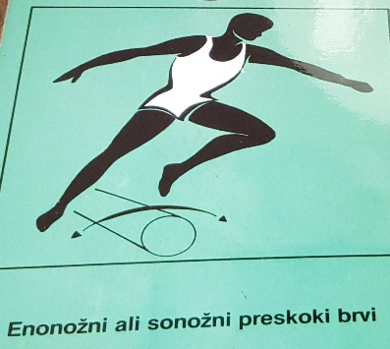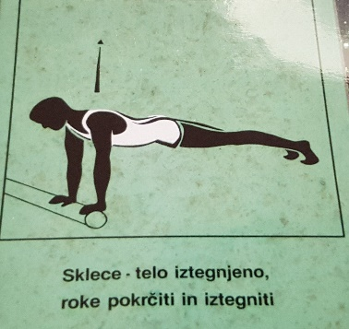

16 ponovitev 5 do 10 ponovitev 10 ponovitev

2. Glavni del:
Hoja, tek v naravi (kombinacija)

- Različne oblike teka v naravi
- Tek v klanec navzgor počasi, hoja navzdol
- Tek v klanec malo hitreje, hoja navzdol
Pri hoji po klancu navzdol bodi pozoren na položaj telesa (nagib nazaj) in postavljanje stopal (stopi najprej na peto).
- Tek prečno po klancu
- Kros
V svojem tempu teči po razgibanem terenu. Pretečena razdalja naj bo poljubno dolga, odvisno od telesne pripravljenosti.

3. Zaključni del :
Raztezne vaje za noge :

Dihalna vaja : opravi globok vdih skozi nos (v stoji z vzročenjem) in popoln izdih skozi usta (prehod v predklon). Vajo ponovi 3 – 5x.

NALOGA:
Gibanje je primarna človekova potreba. Z gibanjem razvijamo in krepimo naše telo, usklajujemo motoriko in urimo spretnosti. Ob tem lahko doživljamo ugodje, veselje in zadovoljstvo ter pridobivamo zaupanje vase.
Opiši kako je vplival sprehod, tek v naravi, gimnastične vaje na tvoje počutje. Kaj si ob naporu občutil? Kako se je tvoje telo odzvalo na napor?
Odgovore zapiši na prazen list, ki ga boš vstavil/a v mapo. Ko se ponovno vrnemo v šolo, ga prinesi s seboj.
__________________________________________________________________
__________________________________________________________________
__________________________________________________________________
__________________________________________________________________
___________________________________________________________________
___________________________________________________________________

Lep pozdrav, Vesna Furlan

